# ***BOOSTRAP 5 DERSLERİ***

## Kullanılabilir Ekran Boyuları

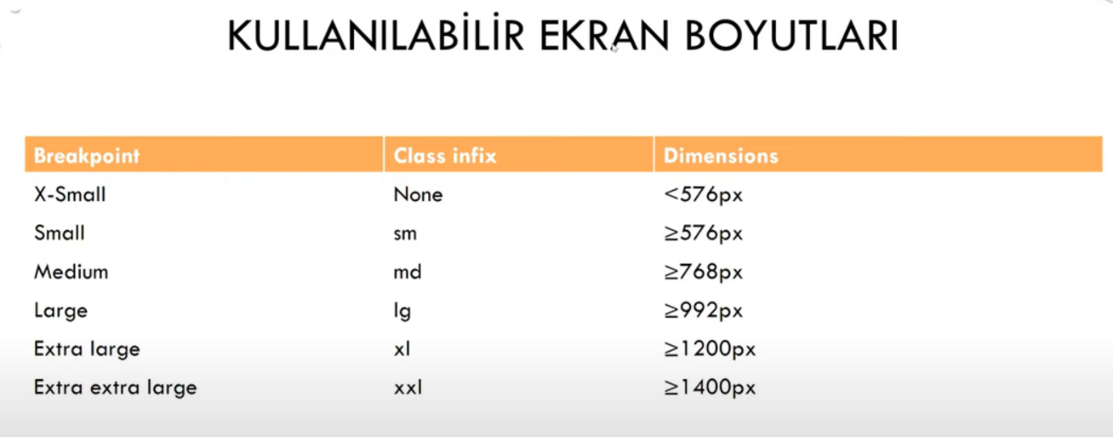

## CSS ile Müdahale

